БAШКОРТОСТАН РЕСПУБЛИКAhЫ БӘЛӘБӘЙ РАЙОНЫ
Муниципаль районынын
Ыçлакбаш ауыл советы
ауыл биләмәhе Хакимиәте
Администрация Сельского поселения Слакбашевский сельсовет Муниципального района
БЕЛЕБЕЕВСКИЙ РАЙОН РЕСПУБЛИКИ БАШКОРТОСТАН
__________________________________________________________________

КАРАР ПОСТАНОВЛЕНИЕ
«31» декабрь 2019й. № 63 «31» декабря 2019г.

Об утверждении порядка и условий предоставления
иных межбюджетных трансфертов из бюджета
сельского поселения Слакбашевский сельсовет
муниципального района Белебеевский район
Республики Башкортостан бюджету муниципального района Белебеевский район Республики Башкортостан

В соответствии со статьей 142.5 Бюджетного кодекса Российской Федерации, Федеральным законом от 06.10.2003г. № 131-ФЗ «Об общих принципах организации местного самоуправления в Российской Федерации» и в соответствии с Законом Республики Башкортостан «О межбюджетных отношениях в Республике Башкортостан»

ПОСТАНОВЛЯЮ:

1. Утвердить прилагаемый порядок и условия предоставления иных межбюджетных трансфертов из бюджета сельского поселения Слакбашевский сельсовет муниципального района Белебеевский район Республики Башкортостан бюджету муниципального района Белебеевский район Республики Башкортостан.

2. Настоящее постановление вступает в силу с момента его подписания.

Глава сельского поселения В.А.Петров

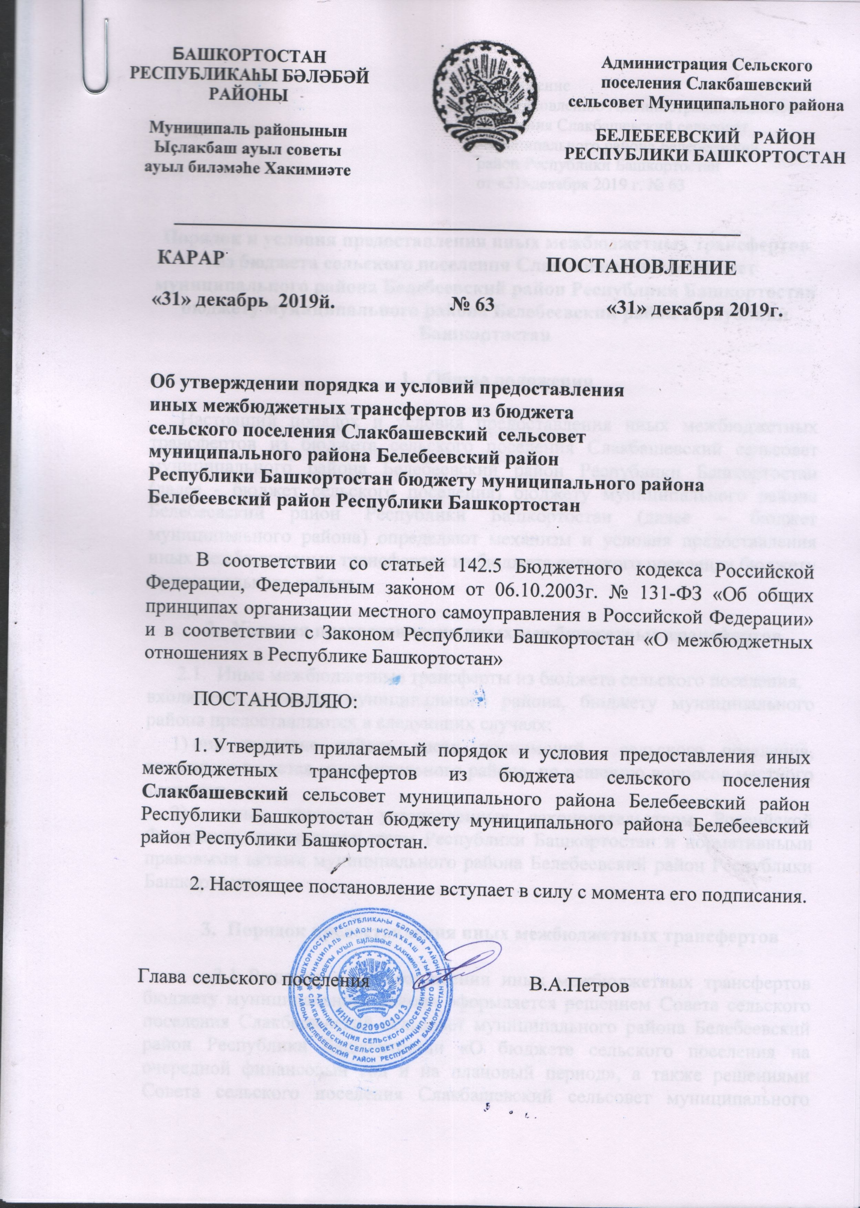

Приложение
к постановлению Администрации сельского поселения Слакбашевский сельсовет муниципального района Белебеевский район Республики Башкортостан
от «31»декабря 2019 г. № 63

Порядок и условия предоставления иных межбюджетных трансфертов из бюджета сельского поселения Слакбашевский сельсовет муниципального района Белебеевский район Республики Башкортостан бюджету муниципального района Белебеевский район Республики Башкортостан

- Общие положения

Настоящий порядок и условия предоставления иных межбюджетных трансфертов из бюджета сельского поселения Слакбашевский сельсовет муниципального района Белебеевский район Республики Башкортостан (далее - бюджет сельского поселения) бюджету муниципального района Белебеевский район Республики Башкортостан (далее – бюджет муниципального района) определяют механизм и условия предоставления иных межбюджетных трансфертов из бюджета сельского поселения бюджету муниципального района.

- Условия предоставления иных межбюджетных трансфертов

  - Иные межбюджетные трансферты из бюджета сельского поселения,
входящего в состав муниципального района, бюджету муниципального района предоставляются в следующих случаях:
1) при передаче району части полномочий сельского поселения, входящего в состав муниципального района, по решению вопросов местного значения;
2) в иных случаях, установленных законодательством Российской Федерации, законодательством Республики Башкортостан и нормативными правовыми актами муниципального района Белебеевский район Республики Башкортостан.

- Порядок предоставления иных межбюджетных трансфертов

3.1. Решение о предоставлении иных межбюджетных трансфертов бюджету муниципального района оформляется решением Совета сельского поселения Слакбашевский сельсовет муниципального района Белебеевский район Республики Башкортостан «О бюджете сельского поселения на очередной финансовый год и на плановый период», а также решениями Совета сельского поселения Слакбашевский сельсовет муниципального района Белебеевский район Республики Башкортостан «О внесении изменений в бюджет сельского поселения на соответствующий год и плановый период».
3.2. Иные межбюджетные трансферты предоставляются в пределах бюджетных ассигнований и лимитов бюджетных обязательств, утвержденных сводной бюджетной росписью бюджета сельского поселения.
3.3. Основанием для предоставления иных межбюджетных трансфертов бюджету муниципального района в случае, предусмотренном подпунктом 1 пункта 2.1 настоящего Порядка, являются соглашения о передаче органам местного самоуправления муниципального района Белебеевский район Республики Башкортостан части полномочий по решению вопросов местного значения сельского поселения, утвержденные решениями Советов сельского поселения Слакбашевский сельсовет муниципального района Белебеевский район Республики Башкортостан и муниципального района Белебеевский район Республики Башкортостан.
3.4. Объем, целевое назначение, порядок и сроки предоставления иных межбюджетных трансфертов, порядок предоставления отчетности определяются в соглашении.

- Контроль за использованием иных межбюджетных трансфертов

4.1. Контроль за целевым использованием иных межбюджетных трансфертов осуществляется на основании отчетов о расходовании финансовых средств, предоставляемых Администрацией муниципального района Белебеевский район Республики Башкортостан в Администрацию сельского поселения Слакбашевский сельсовет муниципального района Белебеевский район Республики Башкортостан. Периодичность и форма предоставления отчетов определяются соглашением.
4.2. Санкционирование перечисления иных межбюджетных трансфертов осуществляется финансовым органом, исполняющим бюджет сельского поселения.
4.3. Расходование средств, переданных в виде иных межбюджетных трансфертов, на цели, не предусмотренные соглашением, не допускается.
4.4. Органы местного самоуправления муниципального района несут ответственность за нецелевое использование иных межбюджетных трансфертов в соответствии с законодательством Российской Федерации.
4.5. В случае нецелевого использования иных межбюджетных трансфертов финансовые средства подлежат возврату в бюджет сельского поселения в сроки, установленные соглашением.
4.6. Не использованные по состоянию на 1 января текущего финансового года межбюджетные трансферты, полученные в форме иных межбюджетных трансфертов, имеющих целевое назначение, подлежат возврату в доход бюджета сельского поселения, в порядке, установленном пунктом 5 статьи 242 Бюджетного кодекса Российской Федерации.
4.7. В случае, если неиспользованный остаток межбюджетных трансфертов, полученных в форме иных межбюджетных трансфертов, имеющих целевое назначение, не перечислен в доход бюджета, указанные средства подлежат взысканию в доход бюджета сельского поселения.

Глава сельского поселения В.А.Петров

